|  |  |  |
| --- | --- | --- |
|  | **Carátula para entrega de prácticas** | |
| Facultad de Ingeniería | | Laboratorio de docencia |

Laboratorios de computación

salas A y B

CALIFICACIÓN: __________

|  |  |
| --- | --- |
| *Profesor:* | Rodríguez Espino Claudia |
| *Asignatura:* | Fundamentos de programación |
| *Grupo:* | 4 |
| *No de Práctica(s):* | 2 |
| *Integrante(s):* | Rodriguez Corona Jonathan Alejandro |
|  |  |
| *No. de Equipo de cómputo empleado* | 31 |
| *Semestre:* | 2019-2 |
| *Fecha de entrega:* | 23/02/2019 |
| *Obervaciones:* |  |
|  |  |

**PRÁCTICA 2. GNU/ Linux**

Objetivos: Conocer la importancia del sistema operativo de una computadora, así como sus funciones. Explorar un sistema operativo GNU/Linux con el fin de conocer y utilizar los comandos básicos en GNU/Linux.

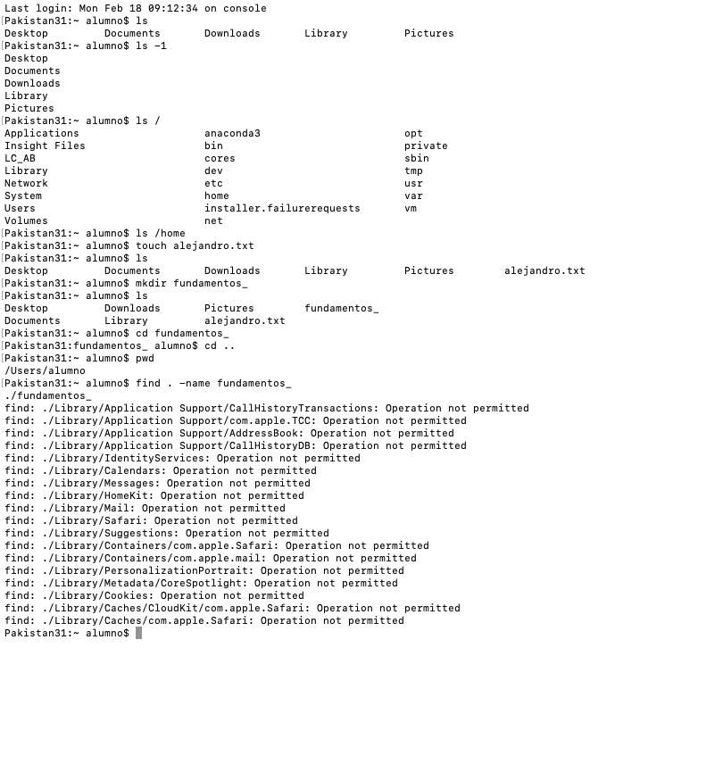Para iniciar esta práctica primero iniciamos la aplicación de terminal de nuestra Mac, en utilidades, en cuanto se abrió nuestro programa comenzamos a realizar las actividades siguientes.

Actividad 1. 🡪 Uso del comando *ls*

Primero escribimos el comando ls, que lo utilizamos para enlistar los archivos que se encuentran en algún lugar del sistema de archivos.

Actividad 1.1 🡪

Comando ls -1 es para tener un listado más largo de esos archivos.

Actividad 1.2 🡪

Comando ls / enlista los archivos que se encuentran desde una raíz de archivos.

Actividad 1.3 🡪

Usamos el comando ya conocido con la palabra *home* para encontrar a los usuarios del equipo local ls /home

Actividad 2 🡪 Uso del comando *touch*

Este comando permite crear un archivo de texto touch nombre_archivo.txt en mi ejemplo coloque de nombre: *“alejandro.txt”*

Nota: cada que se quería comprobar la acción del comando que ocupábamos utilizábamos el *comando ls.*

CAPTURA 1. DE ACTIVIDAD 1-7

Actividad 3. 🡪 Uso del comando *mkdir*; este se utiliza para crear una carpeta mkdir nombre_carpeta en mi ejemplo le coloque de nombre *“fundamentos_”*

Actividad 4. 🡪 Usamos ahora el comando *cd*; lo utilizamos para ubicarnos en una carpeta específica para después utilizar otros comandos dentro de esa carpeta cd nombre_carpeta en este caso fue:

*“cd fundamentos_”*



Actividad 5. 🡪 Comando *pwd* este se utiliza para poder saber tu ubicación en el programa, y solo se coloca pwd

Actividad 6. 🡪 Comando *find* lo utilizamos para encontrar un archivo dentro del sistema de archivos y se escribe como:

find . –name cadena_buscar y como ejemplo yo coloque

*find . –name fundamentos_*

Actividad 7. 🡪por último, utilizamos el comando *clear* para limpiar la consola.

Actividad 8. 🡪 Comando *cp.*

Se utiliza para obtener la copia de un archivo, y se escribe de la siguiente manera

cp archivo_origen archivo destino en este caso yo coloque el siguiente comando

*cp alejandro.txt alejandro2.txt*

Actividad 8.1. 🡪

Ahora para realizar la copia de un archivo que está en la carpeta padre “*fundamentos_”* y la queremos copiar a la ubicación actual, tenemos el siguiente comando cp ../archivo_a_copiar como ejemplo yo copie mi archivo de *alejandro.txt*, para que se copie correctamente primero tenemos que pedir nuestra ubicación con el comando cd*,* después ya colocamos el comando y por ultimo comprobamos la acción

Actividad 9. 🡪 comando *mv*

Este lo ocupamos cuando queremos mover un archivo de un lado a otro dentro de nuestros archivos, este me costó más trabajo, pero después entendí bien que era lo que tenía que hacer.

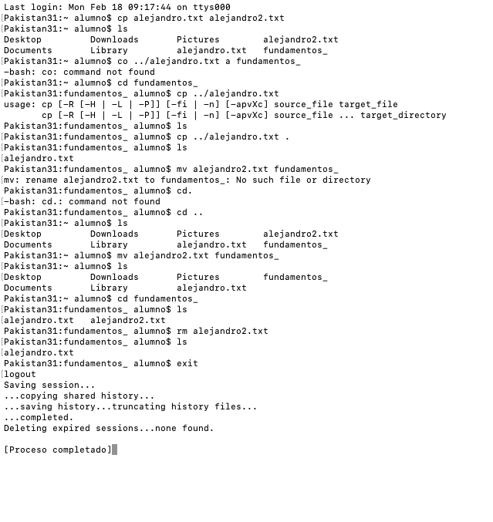

Coloque el comando cd para ubicarnos, para después colocar el comando que se escribe de la siguiente manera mv archivo_origen ubcacion_destino en donde yo coloque en mi terminal: *alejandro2.txt fundamentos_* eso quiere decir que lleve mi archivo a la carpeta que creé al principio, y comprobamos lo que hicimos con comando *ls*

Actividad 10. 🡪 comando *rm*

Sirve para eliminar archivos, o carpetas y se escribe rm_archivo o rm_carpeta, elimine mi archivo *alejandro2.txt* así que coloque *rm alejandro.txt* y por ultimo usamos el comando exit para salir de la terminal

Conclusiones.

* Aunque me costó trabajo logre comprender el uso correcto para los comandos que revisamos esta práctica.
* Es necesario colocar perfectamente el comando como en la sintaxis porque si no el programa no ejecuta la acción.
* Aprendí la función que tiene el sistema operativo de la computadora y que aunque es más difícil utilizar tantos comando, esto te va acercando más al lenguaje de programación.